《嵌入式系统》思考题答案
1．说明嵌入式系统、SOC、SOPC、CISC、RISC、IP核、流水线、RTOS、JTAG、ARM9TDMI、GUI、可剥夺型内核、交叉编译环境、冯·诺依曼结构、哈佛结构、进程、线程的含义和基本概念；
嵌入式系统定义: 以应用为中心、以计算机技术为基础，软件硬件可裁剪，适应应用系统对功能、可靠性、成本、体积、功耗严格要求的专用计算机系统。
SOC: SOC是指在单芯片上集成数字信号处理器、微控制器、存储器、数据转换器、接口电路等电路模块，可以直接实现信号采集、转换、存储、处理等功能。
SOPC与SOC区别：SOPC可以多次书写。
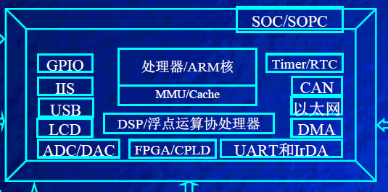
如：GPIO（通用I/O接口）、IIS（音频接口）、USB（通用串行总线接口）、LCD(液晶显示器接口)、A/D（模/数转换接口）、D/A（数/模转换接口）、IrDA（红外线接口）Ethernet（以太网接口）、CAN（现场总线）、DMA控制器、Cache是一种位于主存储器和嵌入式微处理器内核之间的快速存储器阵列。
CISC: 复杂指令集计算机中在CISC中，为了支持目标程序的优化，支持高级语言和编译程序，增加了许多复杂的指令，用一条指令来代替一串指令。通过增强指令系统的功能，简化软件，却增加了硬件的复杂程度。而这些复杂指令并不等于有利于缩短程序的执行时间。
RISC精简指令集计算机: 是在CISC的基础上产生并发展起来的，RISC的着眼点不是简单地放在简化指令系统上，而是通过简化指令系统使计算机的结构更加简单合理，从而提高运算效率。
IP核：IP核是指具有知识产权的、功能具体、接口规范、可在多个集成电路设计中重复使用的功能模块，是实现系统芯片（SOC）的基本构件。
流水线：流水线是将一个重复的时序分解成若干个子过程，而每一个子过程都可有效地在其专用功能段上与其他子过程同时执行。
RTOS实时系统: RTOS是指能够在指定或者确定的时间内完成系统功能和对外部或内部、同步或异步时间做出响应的系统，系统能够处理和存储控制系统所需要的大量数据。
JTAG: JTAG（Joint Test Action Group，联合测试行动小组）是一种国际标准测试协议，主要用于芯片内部测试及对系统进行仿真、调试。JTAG技术是一种嵌入式调试技术，它在芯片内部封装了专门的测试电路TAP(测试访问口)，通过专用的JTAG测试工具对内部节点进行测试。
ARM9TDMI: ARM9系列处理器是英国ARM公司设计的主流嵌入式处理器，主要包括ARM9TDMI和ARM9E-S等系列。后缀TDMI的含义如下。T：表示支持Thumb 指令集；D：表示支持片上调试（Debug）；M：表示内嵌硬件乘法器（Multiplier）；I：表示支持片上断点和调试点。
图形用户接口GUI: GUI使用户可通过窗口、菜单、按键等方式来方便地操作计算机或嵌入式系统。嵌入式GUI与PC机的GUI不同，嵌入式GUI具有轻型、占用资源少、高性能、高可靠性、便于移植、可配置等特点。
可剥夺型内核：如果当前进程并未执行完毕，又不是自愿放弃处理器使用权，而被强制中止执行，被迫将处理器使用权转移给其他进程，这种内核就是可剥夺型的。
交叉编译环境：嵌入式系统开发首先要搭建一套PC机的开发环境，主要包括：宿主机、目标板和接口。这种在宿主机上开发程序、在目标板上运行程序的方式，通常叫做交叉开发。
冯.诺依曼结构：冯·诺依曼结构的计算机由CPU和存储器构成，其程序和数据共用一个存储空间，程序指令存储地址和数据存储地址指向同一个存储器的不同物理位置；采用单一的地址及数据总线，程序指令和数据的宽度相同。程序计数器（PC）是CPU内部指示指令和数据的存储位置的寄存器。
哈弗结构：哈佛结构的主要特点是将程序和数据存储在不同的存储空间中，即程序存储器和数据存储器是两个相互独立的存储器，每个存储器独立编址、独立访问。
进程：进程（process）是在描述多道系统中并发活动过程引入的一个概念。进程包含了正在运行的一个程序的所有状态信息。进程具有动态性，进程是一个正在运行的程序，程序的运行状态都在不断地变化，如PC寄存器的值、堆和栈的内容、通用寄存器存放数据和地址等。
线程：线程（thread）是一个比进程更小的能独立运行的基本单位。所谓的线程，就是进程当中的一条执行流程。
2、ARM处理器的运行模式和ARM处理器的工作状态，ARM处理器产生异常的条件分别是什么?各种异常会使处理器进入哪种运行模式?
ARM微处理器支持7种运行模式，分别为：
● usr(用户模式)：ARM处理器正常程序执行模式。
● fiq(快速中断模式)：用于高速数据传输或通道处理
● irq(外部中断模式)：用于通用的中断处理
● svc(管理模式)：操作系统使用的保护模式
● abt (数据访问终止模式)：当数据或指令预取终止时进入该模式，可用于虚拟存储及存储保护。
● sys(系统模式)：运行具有特权的操作系统任务。
● und(未定义指令中止模式)：当未定义的指令执行时进入该模式，可用于支持硬件协处理器的软件仿真。
工作状态: ARM处理器有32位ARM和16位Thumb两种工作状态。ARM状态下执行字ARM指令，在Thumb状态下执行半字Thumb指令。ARM处理器可切换两种工作状态,不影响处理器的模式或寄存器内容。
（1）当操作数寄存器的状态位（位[0]）为1时,执行BX指令进入Thumb状态。如处理器在Thumb状态进入异常,则当异常处理(IRQ、FIQ、Undef、Abort和SWI)返回时,自动转到Thumb状态。
（2）当操作数寄存器的状态位（位［0］）为0时，执行BX指令进入ARM状态，处理器进行异常处理（IRQ、FIQ、Reset、Undef、Abort和SWI）。在此情况下，把PC放入异常模式链接寄存器中。从异常向量地址开始执行也可以进入ARM状态。
ARM处理器产生异常的条件：
（1）复位
当处理器的复位电平有效时，产生复位异常
（2）未定义指令异常
当ARM处理器或协处理器遇到不能处理的指令时，产生未定义指令异常
（3）软件中断异常（SoftWare Interrupt，SWI）
软件中断异常由执行SWI指令产生
（4）指令预取中止
若处理器预取指令的地址不存在，或该地址不允许当前指令访问，存储器会向处理器发出存储器中止（Abort）信号，但当预取的指令被执行时，才会产生指令预取中止异常。
（5）数据中止（数据访问存储器中止）
若处理器数据访问指令的地址不存在，或该地址不允许当前指令访问时，产生数据中止异常
（6）外部中断请求（IRQ）异常
当处理器的外部中断请求引脚有效，且CPSR中的I位为0时，产生IRQ异常
（7）快速中断请求（FIQ）异常
当处理器的快速中断请求引脚有效，且CPSR中的F位为0时，产生FIQ异常
进入模式：
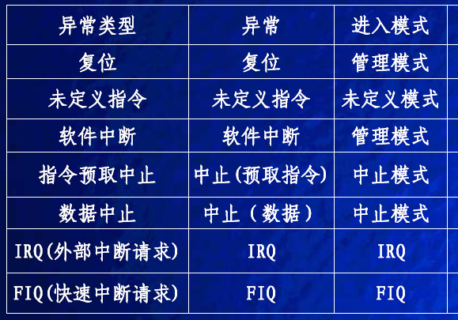
5．ARM指令系统的分类，指令、编码和汇编语句的格式,学会用ARM汇编指令编写简单的汇编程序；
指令系统的分类:存储器访问指令.数据处理指令.乘法指令.ARM分支指令.协处理器指令.杂项指令 .伪指令
ARM指令的基本格式：<opcode> {<cond>} {S} <Rd> ,<Rn>{,<operand2>} 其中<>号内的项是必须的，{}号内的项是可选的。
ARM指令编码的基本格式：<cond><opcode> <Rd> ,<Rn>{,<operand2>}
ARM汇编程序实例例1：程序将数据从源数据区src复制到目标数据区dst复制时，以8个字为单位进行。对于最后所剩不足8个字的数据，以字为单位进行复制，这时程序跳转到copywords处执行。在进行以8个字为单位的数据复制时，保存了所用的8个工作寄存器。
在ADS编译环境下，程序如下：
AREA B1ock，CODE，READONLY ；设置本段程序的名称及属性
NUM EQU 20 ；设置将要复制的字数
ENTRY ；标识程序人口点
LDR R0，＝src ；R0寄存器指向源数据区src
LDR R1，＝dst ；Rl寄存器指向目标数据区dst
MOV R2，# NUM ；R2指定将要复制的宇数
MOV SP，#&400 ；设置数据栈指针，用于保存工作寄存器数值
Bcopy MOVS R3，R2，LSR #3 ；需要进行的以8个字为单位的复制次数
BEQ Cwotd ；不足8个字的数据，跳转到Cword以字为单位复制
STMFD SP!，{R4-R11} ；保存工作寄存器
Ocopy LDMIA R0!，{R4-R11} ；从源数据区读取8个字的数据，放到8个寄
；存器中，并更新目标数据区指针R0
STMIA R1！，{R4-R11} ；将这8个字数据写入到目标数据区中并更新
；目标数据区指针R1
SUBS R3，R3，#l ；将块复制次数减l
BNE Ocopy ；循环，直到完成以8个字为单位的块复制
LTMFD SP!，{R4-R11} ；恢复工作寄存器值
Cword ANDS R2，R2，#7 ；剩下不足8个字的数据的字数
BEQ stop ；数据复制完成
Wcopy LDR R3，[R0]，#4 ；读取剩下的数据放到R3 ，并更新目标数据区指针R0
STR R3，[R1]，#4 ；将这R3中数据写入到目标数据区中
；并更新目标数据区指针R1
SUBS R2，R2，#l ；将字数减l
BNE Wcopy ；循环，直到完成以字为单位的数据复制
Stop ；程序结束处理
MOV R0，#0x18 ；本条与下条指令的作用是参数传递
LDR R1，＝&20026
SWl 0x123456 ；将CPU的控制权交给调试器
AREA Bdata，DATA，READWRITE ；定义数据区Bdata
src DCD 1，2，3，4，5，6，7，8，1，2，3，4，5，6，?，8，1，2，3，4
dst DCD 0，0，0，0，0，0，0，0，0，0，0，0，0，0，0，0，0，0，0，0
；这里的DCD定义源数据区src及目标数据区dst
END ；结束汇编

例2：编写程序循环对R4-R11进行累加8次起始值，R4-R11起始值分别为1～8，每次累加操作后把R4-R11的内容放入SP堆栈中，SP初始设置为0x40000000。最后把R4-R11用LDMFD指令清空赋值为0。
start: ldr r0，=src
ldr r1，=reset
mov sp，#0x40000000
ldmia r0!，{r4-r11}
mov r2，#7
DoAdd: add r4，r4，#1
add r5，r5，#2
add r6，r6，#3
add r7，r7，#4
add r8，r8，#5
add r9，r9，#6
add r10，r10，#7
add r11，r11，#8
stmia sp!，{r4-r11}
sub r2，r2，#1
cmp r2，#0
bne DoAdd
ldmfd r1!，{r4-r11}
stop: b stop
data
src: .long 1，2，3，4，5，6，7，8
reset: .long 0，0，0，0，0，0，0，0
end

14．触摸屏工作原理、结构、S3C2410A中A/D和触摸屏接口电路、坐标转换控制电路、接口模式和相关寄存器的配置；
触摸屏工作原理：电阻式触摸屏有四线式和五线式两种。四线式触摸屏的X工作面和Y工作面分别加在两个导电层上,共有4根引出线:X＋,X－,Y ＋,Y－分别连到触摸屏的X电极对和Y电极对上。四线电阻屏触摸寿命小于100万次。
五线式触摸屏是四线式触摸屏的改进型。五线式触摸屏把X 和Y工作面都加在玻璃基层的导电涂层上,工作时用分时加电,即让两方向电压场分时工作在同一工作面上,外导电层仅用来充当导体和电压测量电极。五线式触摸屏需引出5根线。五线电阻屏的触摸寿命可达到3500万次。五线电阻屏的ITO层可做得更薄, 透光率和清晰度更高,几乎没色彩失真
触摸屏结构：最上层是一层外表面经过硬化处理，光滑防刮的塑料层，内表面也涂有一层导电层；基层采用一层玻璃或薄膜，内表层涂有叫做ITO的透明导电层；在两层导体之间，有许多细小的透明隔离点把它们隔开绝缘。在每个工作面的两条边线上各涂一层银胶，称为该工作面的一对电极，两端分别加5V,0V电压，在工作面的一个方向上形成均匀连续的平行电压分布。

触摸屏接口模式：（1）普通的A/D转换模式（2）分开的X/Y位置转换模式（3）自动（顺序）X/Y位置转换模式（4）等待中断模式（5）待机模式（Standby Mode）
触摸屏相关寄存器的配置：（没找到）
17．SPI接口基本原理、结构、接口电路和应用实例；
SPI接口基本原理和结构：SPI(串行外围设备接口)是Motorola开发的接口,主要用在微控制器和外围设备芯片之间连接。SPI接口可连接存储器、A/D转换器、D/A转换器、实时时钟日历、LCD驱动器、传感器、音频芯片，甚至其他处理器等。
SPI是一个4线接口，主要使用4个信号：主机输出/从机输入(MOSI)、主机输入/从机输出(MISO)、串行SCLK或SCK、外设芯片(/CS)。有些处理器有SPI接口专用芯片选择，称从 机选择(/SS)。
MOSI由主机产生,从机接收.有些芯片MOSI标为串行输入(SI),或串行数据输入(SDI)。MISO由从机产生,MISO称串行输出(SO)或串行数据输出(SDO)。
与标准的串行接口不同，SPI是一个同步协议接口，所有的传输都参照一个共同的时钟，这个同步时钟信号由主机(处理器)产生，接收数据的外设(从设备)用时钟对接收进行同步化。可将多个SPI接口芯片连到主机的同一个SPI接口上，主机通过控制从设备的片选输入引脚选择接收数据的从设备。

21．嵌入式软件的特点、分类和体系结构
1、嵌入式软件的特点：
（l）规模较小
（2）开发难度大
（3）高实时性和可靠性要求
（4）软件固化存储
2、嵌入式软件的分类
（1）系统软件
系统软件控制和管理嵌入式系统资源，为嵌入式应用提供支持的各种软件，如设备驱动程序、嵌入式操作系统、嵌入式中间件等。
（2）应用软件
应用软件是嵌入式系统中的上层软件，它定义了嵌入式设备的主要功能和用途，并负责与用户进行交互。
（3）支撑软件
支撑软件指辅助软件开发的工具软件，如系统分析设计工具、在线仿真工具、交叉编译器、源程序模拟器和配置管理工具等。
3、嵌入式软件的体系结构
（1）无操作系统的嵌入式软件：
早期在嵌入式系统的应用范围主要集中在控制领域，硬件的配置比较低，嵌入式软件的设计主要是以应用为核心，应用软件直接建立在硬件上，没有专门的操作系统，软件的规模也很小。
无操作系统的嵌入式软件采用循环轮转和中断(前后台)两种实现方式:循环轮转方式、中断方式。
（2）有操作系统的嵌入式软件体系结构：
包括：硬件层、设备驱动层、操作系统层、中间件层和应用软件层。
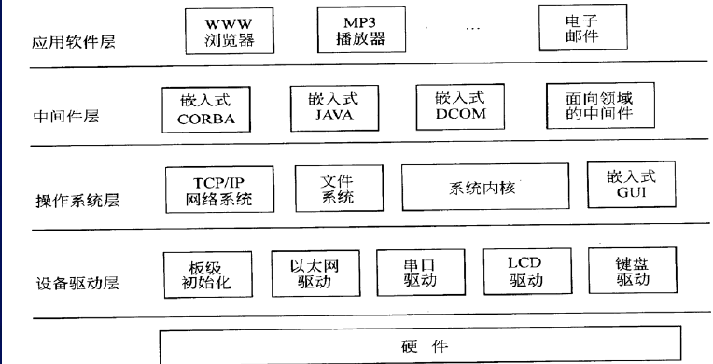
上图：嵌入式软件体系结构

